Современное образование свои ориентиры направило на решение основной и самой главной цели: развитие личности ребенка в условиях реализации стандартов образования нового поколения, с учетом условий проживания ребенка, окружающего его социума. Образование ориентировано на результаты предметного обучения, на сохранение высокого уровня знаний. Каждое образовательное учреждение учитывает социальный запрос государства, общества, семьи, ориентируется на концепцию духовно-нравственного воспитания. В настоящее время область образования становится приоритетной, а содержание образования выступает одним из факторов экономического и социального прогресса общества. Стратегические цели развития образования направлены, прежде всего, на формирование человека XXI века: профессионально и социально мобильного, конкурентоспособного, высоконравственного, культурного, здорового. Значит, по–прежнему, главная наша задача - повышение качества образования на основе развития инновационных процессов в системе образования на основе следующих принципов:
1.Непрерывность образования.
2.Учет возрастных, индивидуальных возможностей ребенка.
3.Здоровьесбережение.
4.Взаимосвязь с окружающим миром.
6.Развитие личности как субъекта творческой деятельности.
7.Признание ребенка как основного субъекта познания.
8.Духовно-нравственное развитие.
9.Взаимодействие семьи и педагога.
Самыми важными аспектами современных подходов к образованию являются:
-Способы организации образовательной деятельности.
-Роль и значение видов деятельности и форм общения для определения целей образования и воспитания и путей их достижения.
-Разнообразие организационных форм образования.
-Обогащение форм взаимодействия обучающихся.
-Самостоятельное успешное усвоение обучающимися новых умений, знаний, компетенций видов и способов деятельности.
Одной из основных задач современного образования в работе по развитию личности ребенка является создание доступной образовательной среды, в которую входит образовательное учреждение, учреждения, предприятия и общественные организации социума. Образование строится на основе социального партнерства, которое играет большую роль с социальной адаптации современных детей.
В 2016-2017 учебном году произошла оптимизация сети образовательных учреждений района: на сегодняшний день в районе дети обучаются в 4 средних общеобразовательных школах, в 4 основных общеобразовательных школах, в 3-х из которых имеется дошкольная группа, 10 учреждений дошкольного образования и Центр дополнительного образования. В школах обучение велось в 1 смену. Образовательные учреждения активно внедряли инклюзивное образование.
В 2016-2017 учебном году в образовательных учреждениях обучалось 2071 человек, в том числе 21 ребенок с ограниченными возможностями здоровья, в дошкольных образовательных учреждениях 721 ребенок (на 5 детей больше по сравнению с прошлым годом), охвачены общим образованием 1350 обучающихся (что на 27 детей больше по сравнению с прошлым годом), дополнительным образованием занимаются 488 детей. Средняя наполняемость классов составляет 9,5, что по сравнению с прошлым годом больше на 0,3. В районе выполнена задача, поставленная Президентом и Правительством Российской Федерации, о полном обеспечении детей от трех до семи лет местами в детских садах.
Ключевым звеном в инновационном развитии муниципальной системы общего образования была работа по совершенствованию форм и методов развития личности ребенка в условиях внедрения и реализации федеральных государственных образовательных стандартов основного и дошкольного образования.
В период введения и реализации ФГОС образовательными учреждениями проделана огромная работа по созданию нормативно-правовой базы, материально-техническому, информационно-методическому обеспечению.
Во всех образовательных учреждениях разработаны основные образовательные программы. Педагоги образовательных учреждений приняли активное участие в разработке образовательных программ школ и дошкольных учреждений через работу в творческих группах. Программы реализуются с учетом проблем и возможностей своего образовательного учреждения и его пространства. Ведется системный и поэтапный мониторинг реализации ООП. В школах района большая работа проводилась по созданию система оценивания достигнутых результатов обучающихся на различных уровнях обучения.
В 2016-2017 учебном году число детей обучающихся по ФГОС основного общего образования увеличилось на 80 человек, в дошкольных учреждениях на ….
Одним из приоритетных направлений развития личности ребенка является выбор программ обучения. Наиболее эффективно данная работа ведется в начальной школе.

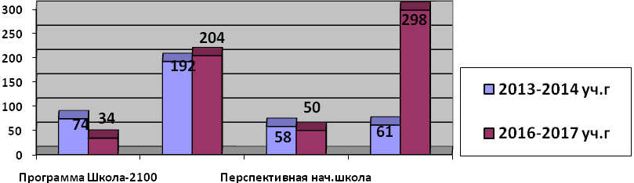
В начальных классах образовательных учреждений востребованы программы «Школа России», «Гармония», которые имеют развивающий характер образования. В основном звене используются рабочие программы, основанные на уровневой дифференциации обучения, с целью индивидуального обучения составлены и реализуются индивидуальные образовательные программы.
Созданы условия для развития личности детей через урочную и внеурочную деятельность.
Для овладения дошкольниками всеми видами развивающих деятельностей (игровой, продуктивной, познавательно-исследовательской, проектной) в МБДОУ района создана система дополнительного образования, которая осуществляется через работу кружков. Ежегодно растет число детей, посещающих кружки. В 2016-2017 учебном году всего работал 571 кружок, сравнению с прошлым годом произошло уменьшение общего количества кружков, но увеличилось количество художественно-эстетической направленности.

Направление/  учебные годы | Художественно – эстетической | Физкультурно-оздоровительной | Другое | всего
2014-2015 | 173 | 201 | 188 | 562
2015-2016 | 178 | 63 | 344 | 585
2016-2017 | 256 | 39 | 276 | 571

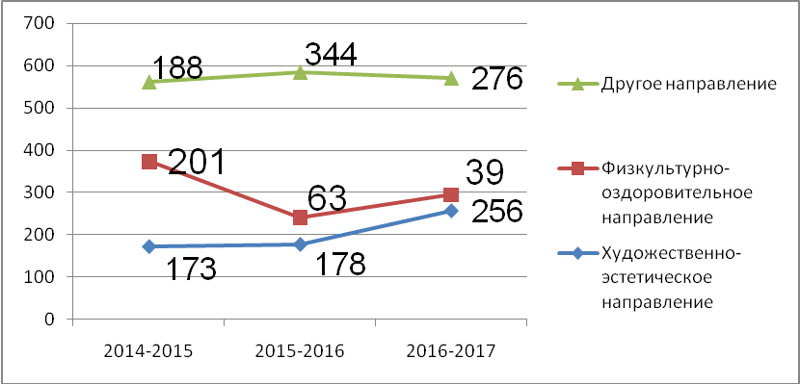

Так же в 2016-2017 учебном году в школах района действовало 4 патриотических клуба с охватом 97 обучающихся, работало 16 спортивных кружков и секций с охватом 570 обучающихся, в 7 краеведческих объединениях занималось 100 обучающихся, по сравнению с прошлым годом количество детей посещающих кружки и клубы увеличилось незначительно.

Условия для развития личности, с учетом предпочтений и интересов позволяющие ей самовыражаться и самоактуализироваться – созданы так же в системе дополнительного образования, т.к. оно самоценно, у него особое содержание, технология, образовательная методика, оно практико-ориентированно, процесс познания иной, чем в школе. На базе Центра дополнительного образования дети занимаются по 5 направлениям: физкультурно-спортивное (275 чел), художественно-эстетическое (125 чел), туристко-краеведческое (28 чел), эколого-биологическое (30 чел), спортивно-техническое (30 чел).
Для реализации основной образовательной программы, ориентированной на достижение личностных, предметных и метапредметных результатов, используется деятельностный характер обучения, т.е. включение учащихся в реализацию какой-либо деятельности – исследование, проектирование, руководство, учебный процесс ориентирован на развитие самостоятельности и ответственности ученика за результаты своей деятельности, для приобретения опыта постановки и достижения цели, на уроке каждый ребенок формулирует для себя сам, современный урок согласно требованиям стандарта строится на основе системно-деятельностного подхода, способствующего развитию личности школьников через овладение универсальными учебными действиями. Используются новые формы организации обучения: проектные, уроки открытия новых знаний, обретений новых умений навыков, уроки рефлексии, уроки систематизации знаний, уроки развивающего контроля, уроки –исследования, в образовательном процессе организуется продуктивная групповая работа, использование информационных технологий в образовательном процессе делает обучение более содержательным, зрелищным, способствует развитию самостоятельности и творческих способностей обучаемого, существенно повышает уровень индивидуализации обучения, создана учебно-материальная база школ для реализации инновационных педагогических процессов.
Развитие и поддержка одаренных детей, нацеленная на создание условий для оптимального развития личности учащихся, имеющих высокие интеллектуальные способности, устойчивую мотивацию к учебно-познавательной деятельности - одно из ведущих направлений работы в создании условий для развития личности ребенка в муниципальной системе образования.
Данная работа проводилась через разные формы внеурочной деятельности:
- научно - познавательную и проектную деятельность,
- олимпиадное движение,
- различные конкурсы муниципального, регионального уровней.
Помогают в становлении личности ребенка такие формы работы как проведение муниципальных конкурсов исследовательских и проектных работ: 100% детских садов работают в этом направлении. МБДОУ «Новоторъяльский детский сад «Солнышко» провела эксперимент в условиях региональной инновационной площадки «Проектная деятельность с детьми дошкольного возраста в условиях реализации ФГОС ДО». МБДОУ «Новоторъяльский детский сад «Теремок» в ноябре 2016 года стал Республиканской инновационной площадкой «Использование сказкотерапии в развитии творческого воображения детей дошкольного возраста». На практическом этапе районного конкурса «Моя будущая профессия» учащиеся выполняют задания исследовательского характера.
Реализация всестороннего развития школьников и учета их интересов осуществляется через курсы по выбору, в рамках предпрофильной подготовки обучающихся 9-х классов, предметные курсы, проектную деятельность старшеклассников.
Самым массовым и значимым для развития личности в интеллектуальном направлении стала Всероссийская олимпиада школьников. В 2016-2017 учебном году на школьном этапе приняли участие- 522 ребенка, (по сравнению с прошлым годом произошло увеличение в основном за счет обучающихся 4 –х классов, ) на муниципальном –191 обучающийся, как и в прошлом году, на региональном -17 человек (27 человек). Олимпиада выявила способных конкурентоспособных детей. Победителями и призерами муниципального этапа стало 116 обучающихся, что составляет 29,4% от числа участников муниципального этапа олимпиады, по сравнению с прошлым годом количество призеров и победителей выросло на 4,7 %, процент получивших высокие баллы 80-90 % от максимально возможных остается весьма незначительным и в основном по физической культуре и технологии, МХК, литературе.
Региональный этап ВсОШ еще одна ступенька в развитии личности.
В этом году олимпиадная команда была представлена 17 обучающимися по 12 общеобразовательным предметам, выступила команда на уровне прошлого года в активе: 2 призовых места и 1 первое (литература-2 место Табуева Виолетта, Пектубаевская СОШ, учитель Рудометкина Лидия Алексеевна, физкультура-7 -е призовое, Косоротова Кристина, Староторъяльская СОШ, учитель Широбокова Елена Ивановна, Искусство (МХК) -1 место Табуева Виолетта, Пектубаевская СОШ, учитель Голиченко Татьяна Ивановна).
Проведена олимпиада по предметам, обеспечивающим языковые права и этнокультурные потребности обучающихся Республики Марий Эл. В муниципальном этапе приняло участие 42 школьника, что по сравнению с прошлым года больше на 9 обучающихся. Лидером по
количеству победителей и призёров по изучению марийского (государственного) языка стала Новоторъяльская СОШ- 4 обучающихся из 9,10,11 классов (учитель Мочаева Любовь Васльевна). Хорошие результаты на олимпиаде показали обучающиеся Токтарсолинской ООШ в их активе 8 призовых мест. 2 по ИКН, 3 по марийскому языку и 3 -марийской литературе (учителя Смородинова Татьяна Вениаминовна, Рыбакова Алевтина Геннадьевна).

Учащиеся школ показали хорошие результаты и на межрегиональном этапе олимпиады.
Ежегодно обучающиеся школ района участвуют в олимпиаде по Основам православной культуры. В 2017 году приняли участие 18 ребят. Показали хорошие результаты-…..
Нам, конечно, желательно закрепить этот успех и в будущем, но для этого необходимо скорректировать подходы и технологию работы с олимпиадным резервом.
Участие детей и подростков в конкурсах, фестивалях, соревнованиях различного уровня значительное повышает уровень социализации школьников, тем самым влияя на развитие личности ребенка.

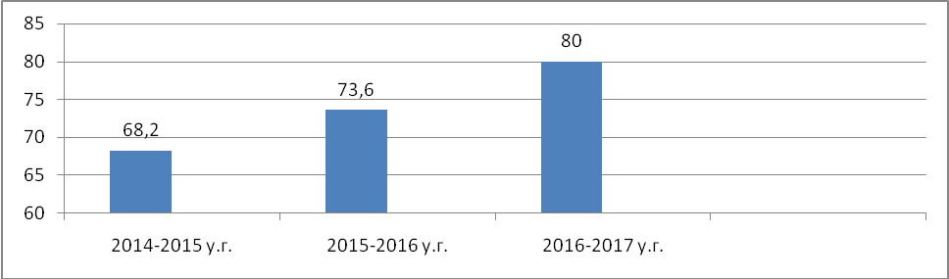

В 2016-2017 учебном году доля школьников, принимающих участие в различных мероприятиях районного, республиканского и межрегионального уровня выросла на 6 %.
Достижения наших детей в спортивной, проектно-исследовательской, художественно-прикладной и других видах внеурочной деятельности, конечно же, не могут нас не радовать. Выражаем огромные слова благодарности учителям-энтузиастам, можно сказать, подвижникам, не жалеющих сил и времени на своих учеников, помогая им развивать их способности и в результате, поднимающих детей на пьедестал Успеха.
Использование информационных технологий в образовательном процессе делает обучение более содержательным, зрелищным, способствует развитию самостоятельности и творческих способностей обучаемого, существенно повышает уровень индивидуализации обучения.
Сегодняшние первоклассники уже имеют представление о компьютере. С 1 класса компьютер используется как наглядность. Формирование ИКТ- компетентности младших школьников реализуется в основном во внеурочной деятельности и осуществляется через проектный метод.
Для формирования ИКТ- компетентности учащихся создана достаточная информационно-образовательная среда – это пополняемый парк компьютеров с лицензионным программным обеспечением, на сегодняшний день это 173 компьютера, 1 переносной компьютерный класс, 33 мульти- медийных проектора, принтеры, цифровые образовательные ресурсы, электронные учебники по ФГОС, контролируемый доступ к образовательным ресурсам и Интернету, коммуникационные каналы, дистанционное взаимодействие, официальные сайты ОУ. Показатель «Количество учеников на персональный компьютер» по муниципальным общеобразовательным учреждениям муниципального образования «Новоторъяльский муниципальный район» остался на уровне прошлого года и составляет 8 человек.
Формирование личности ребенка через ИКТ компетентности проходит с использованием групповой работы, деловых и ролевых игр, проблемного обучения.
Результаты ИКТ-компетентности:
Поиск информации на заданную тему – 100%,
Выделение необходимой информации- 98%
Сравнение информации из различных источников -69%,
Разработка документа в заданной форме (презентация, текст, диаграмма, таблица, схема)- 97%

Итогом проделанной работы по доступности образования и создания условий для успешного развития личности школьника являются результаты учебных достижений обучающихся.
В 2016-2017 году осуществлялись новые подходы к анализу и контролю результатов учебной деятельности обучающихся. Проведены ВПР в 4, 5, 11 классах, причем контрольные работы проверяли уровень сформированности и развития как предметных, так и метапредметных результатов.
Обучающиеся четвертых классов показали хорошие результаты освоения программ начального общего образования. Успеваемость по результатам проверочных работ составила: по русскому языку – 98,2% (прошлый год 96%), по математике 98,2% (97%) и окружающему миру 99,1% (100%).
Качество выполнения работ: по русскому языку -73,9% (прошлый год 86%), по математике – 75,9% (87%), по окружающему миру – 74,1% (82%).
Результаты ВПР в 4 классах в сравнении за 2 года
 |  | Успеваемость |  |  | Качество знаний
 |  | МО | РМЭ | РФ | МО | РМЭ | РФ
русский язык | ∆ | 2,2 | -1,1 | -1,1 | -12,1 | -8,6 | -7,8
русский язык | 2016 | 96 | 98,3 | 97,2 | 86 | 86,2 | 82,2
русский язык | 2017 | 98,2 | 97,2 | 96,1 | 73,9 | 77,6 | 74,4
математика | ∆ | 1,2 | -0,6 | 0,4 | -11,1 | -3,6 | -2,9
математика | 2016 | 97 | 98,9 | 97,4 | 87 | 87,3 | 81,5
математика | 2017 | 98,2 | 98,3 | 97,8 | 75,9 | 83,7 | 78,6
окружающий мир | ∆ | -09 | 0,6 | 0,6 | -7,9 | 1,2 | 0,4
окружающий мир | 2016 | 100 | 99 | 98,4 | 82 | 75,2 | 74,4
окружающий мир | 2017 | 99,1 | 99,6 | 99 | 74,1 | 76,4 | 74,8
Анализ полученных результатов показал необходимость продолжить работу по формированию навыков смыслового чтения, логического и алгоритмического мышления, пространственного воображения, коммуникации.
Обучающимся 5-х классов данная работа уже была знакома, в прошлом году они выполняли ВПР за 4 класс и показали высокие результаты.
Пятиклассники показали уровень освоения программ выше среднего. Успеваемость по результатам проверочных работ составила: по русскому языку – 82,1%, по математике 88,5%, биологии 95,7%, по истории 92,2%.
Качество выполнения работ: по русскому языку -50%, по математике – 57,7%, по биологии – 74,1%, по истории 59,5 %.
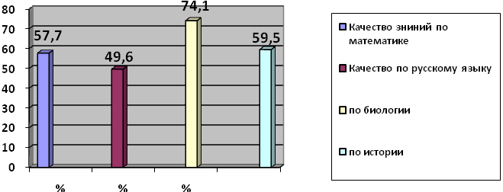
Результаты ВПР по математике и русскому языку в 5 классах в сравнении с выполнением заданий за 4 класс в 2016 году
 |  | Успеваемость |  |  | Качество знаний
 |  | МО | РМЭ | РФ | МО | РМЭ | РФ
русский язык | ∆ | -13,9 | -13,7 | -13,9 | -36 | -41 | -33,5
русский язык | 2016 | 96 | 98,3 | 97,2 | 86 | 86,2 | 82,2
русский язык | 2017 | 82,1 | 84,6 | 83,3 | 50 | 45,2 | 48,7
математика | ∆ | -8,5 | -6,8 | -8 | -29,3 | -21,7 | -23,8
математика | 2016 | 97 | 98,9 | 97,4 | 87 | 87,3 | 81,5
математика | 2017 | 88,5 | 92,1 | 89,4 | 57,7 | 65,6 | 57,7

Для получения лучших результатов предстоит продолжить работу по решению задач практического характера, совершенствованию видов речевой деятельности, по преобразованию схем для решения познавательных задач, по умению обобщать, классифицировать.
Обучающиеся 11 класса выполняли ВПР по биологии, географии, физике, химии, истории.
Результаты хорошие. Успеваемость по биологии -100%, географии- 96,6%, по физике- 96,4%, химии- 98,3%, по истории-100%.
Качество знаний по биологии -86,2%, географии- 60,3%, по физике- 59%, химии- 83%, по истории-98%.
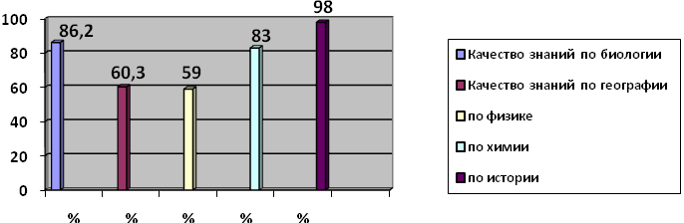
Вот уже несколько лет мы совместно с ЦИТОКО создаем условия для детей выпускных 9 и 11 классов к успешной подготовке к ОГЭ и ЕГЭ, успешной адаптации к условиям проведения ГИА. Формы данной работы- диагностическое тестирование, в котором 100% обучающихся принимает участие. Стали традиционными пробные экзамены в форме ОГЭ и ЕГЭ в образовательных учреждениях. Глубокий и подробный анализ результатов данного контроля знаний детей помогает устранить проблемы и их коррекцию. Об этом говорят результаты ОГЭ и ЕГЭ.
В 2016-2017 учебном году в 9-х классах обучалось 128 человек. К итоговой аттестации допущено 127 ученика. 1 выпускник к экзаменам не допущен по неуспеваемости из Новоторъяльской школы. В государственной итоговой аттестации в форме ОГЭ в совокупности с обучающимися школы –интерната участвовали 133чел., традиционный экзамен по технологии сдавали выпускники, обучавшиеся по адаптивным программам школ 8 вида – 6 чел. Согласно Порядка проведения ГИА по образовательным программам основного общего образования выпускники текущего учебного года сдавали два обязательных предмета: математику и русский язык, а так же 2 экзамена по выбору. В 2016-2017 учебном году повысились требования ГИА и для получения аттестата нужно все 4 экзамена сдать положительно.
По итогам экзаменов из 127 обучающихся 9-х классов общеобразовательных учреждений муниципального района, допущенных к экзаменам, аттестат об основном общем образовании получили 114 выпускников, из их числа 3 ученикам выдан аттестат особого образца с отличием, 6 выпускников получили свидетельства об окончании коррекционного класса. Уровень освоения образовательных программ основного общего образования по обязательным предметам составляет 98%, по предметам по выбору 97,4%. 7выпускников, не прошедшие государственную итоговую аттестацию по образовательным программам основного общего образования готовятся пересдавать в сентябре в 2017 года.
Анализ результатов
государственной итоговой аттестации выпускников 9 классов в форме ОГЭ по общеобразовательным предметам
в 2016-2017 учебном году
Предметы | Сдавало | Выполнили на |  |  |  | Ср.балл обучен-ности | % качества | %  успе-вае-мости | Доля вып-в, получ-х оц. «5» | Доля вып-в, получ-х оц. «2»
Предметы | Сдавало | 5 | 4 | 3 | 2
Русский язык | 121 | 37 | 53 | 31 | 0 | 4,1 | 74,4 | 100 | 30,6 | 0
Математика | 121 | 10 | 37 | 69 | 5 | 3,4 | 38,8 | 95,9 | 8,3 | 4,1
Обществознание | 68 | 1 | 21 | 40 | 6 | 3,25 | 32,3 | 91,2 | 2,6 | 8,8
Информатика | 5 | 0 | 2 | 3 | 0 | 3,4 | 40 | 100 | 0 | 0
Физика | 36 | 2 | 9 | 24 | 1 | 3,3 | 30,6 | 97,2 | 5,5 | 2,8
География | 42 | 1 | 19 | 22 | 0 | 3,5 | 47,6 | 100 | 2,4 | 0
Биология | 32 | 0 | 7 | 22 | 3 | 3,1 | 21,9 | 90,6 | 0 | 9,4
История | 6 | 0 | 1 | 5 | 0 | 3,17 | 16,7 | 100 | 0 | 0
Химия | 19 | 8 | 10 | 1 | 0 | 4,36 | 94,7 | 100 | 42 | 0
Английский язык | 2 | 1 | 1 | 0 | 0 | 4,5 | 100 | 100 | 50 | 0
Родной язык | 11 | 3 | 4 | 4 | 0 | 3,9 | 63,6 | 100 | 27,3 | 0
Родная литература | 18 | 6 | 3 | 9 | 0 | 3,8 | 50 | 100 | 33,3 | 0
Итого по МО | 481 | 69 | 167 | 230 | 15 | 3,6 | 49,1 | 97 | 14,4 | 3,3

В 2016-2017 учебном году обучалось 60 выпускников 11-х классов, из них все обучающиеся в полном составе получили допуск к экзаменам, 100% выпускников проходили итоговую аттестацию в форме единого государственного экзамена.
Активность участия выпускников в ЕГЭ – это тоже показатель развития личности, характеризующий осознанность и целенаправленность выбора обучающимися дальнейшего обучения в учреждениях профобразования.
Большинство выпускников (36чел.-60%) выбрали на ЕГЭ 3-4 предмета, подтвердив этим осознанность целенаправленность в получении соответствующего образования по конкретной специальности.
Средний балл ЕГЭ и доля выпускников преодолевших или не преодолевших минимальное пороговое значение так же является показателем уровня развития и качества освоения обучающимися общеобразовательных программ по обязательным предметам - русскому языку и математике.
По русскому языку по району средний балл составил 72, в текущем году произошло повышение среднего балла относительно прошлого года (67,5) на 4,5, все 100% выпускников успешно преодолели минимальный порог. Количество выпускников, набравших более 80% по русскому языку в этом учебном году так же увеличилось до 11, что составляет 18,3 %. (в прошлом 9-16,7%)

Считаем, что качество подготовки выпускников по русскому языку достаточно хорошее, а работа учителей – результативная.
Экзамен по математике обучающиеся сдавали по выбору.
Базовую математику все 60 выпускников сдали успешно. Из 49 чел., сдававших математику на профильном уровне, не смогли преодолеть минимальный порог 5 чел., это составляет 10,2 %, средний балл-42,3.
По сравнению с прошлым годом количество непреодолевших порог было 10 чел., 22,7 % , средний балл 32.
Нас радует, что в 2016-2017 учебном году повысился уровень математической подготовки в районе.
Все выпускники успешно прошли ГИА и получили аттестаты за курс средней школы.
Общие сведения по ЕГЭ в разрезе общеобразовательных предметов
в 2016-2017учебном году

Предметы | Кол-во сдававших выпускников | Кол-во баллов |  | Доля обучающихся,  не набравших мин.  кол-ва баллов
Предметы | Кол-во сдававших выпускников | Сред.  балл | Макс.б. | Чел. | %
Русский язык | 60 | 72 | 98 | 0 | 0
Математика (базовая) | 60 | 4,3 | 5 | 0 | 0
Математика (профильная) | 49 | 42,3 | 82 | 5 | 10,2
физика | 24 | 48,3 | 89 | 1 | 4,2
химия | 9 | 62 | 89 | 0 | 0
биология | 15 | 42 | 76 | 2 | 13,3
история | 8 | 54 | 75 | 1 | 12,5
обществознание | 32 | 60 | 90 | 2 | 6,3
география | 2 | 54 | 68 | 0 | 0
Английский язык | 3 | 67 | 73 | 0 | 0
литература | 3 | 77,5 | 87 | 0 | 0
информатика | 2 | 58 | 64 | 0 | 0
Итого | 267 | 53,45 | 74,7 | 11 | 4,1
2016г | 239 | 43,6 | 67.1 | 22 | 8.9
динамика | +28 | +9,9 | +7,6 | 11 | 4,8
В районе созданы условия для развития детей с ограниченными возможностями здоровья. В Новоторъяльской средней школе 15 обучающихся продолжат обучение в коррекционных классах, в Токтарсолинской основной школе ведется коррекционное обучение внутри класса. Обучение ведется по адаптированным программам, особое внимание на уроках уделяется заданиям творческого характера. При 100% успеваемости средний балл обученности составляет 3,3, качество знаний 33,3 %.
В целом анализ учебных достижений обучающихся в 2016-2017 учебном году показывает стабильность предметных и метапредметных результатов обучающихся. Качество образования, средний балл обученности, успеваемость по сравнению с 2015-2016 учебным годом является стабильной.
Большим потенциалом развития личности ребенка обладает система профильного обучения. К сожалению, необходимо сказать, что профильное обучение ведется лишь в одной из четырех средних общеобразовательных школ – МБОУ «Новоторъяльская СОШ» по трем профилям: физико-математический, социально-экономический и биолого-химический. Ежегодно в данной школе с учащимися 10-х классов проводится летний практикум, в ходе которого учащиеся посещают предприятия, учреждения профессионального образования, выполняют практические задания, что дает учащимся глубже погрузиться в профессию.
Благодаря такой работе наблюдается тенденция роста доли выпускников, поступающих в соответствии с профилем от 58 % в 2013 году до 88,6 % в 2017 году, что свидетельствует о возросшем уровне профессионального самоопределения обучающихся старшей школы.

 | 2013 | 2014 | 2015 | 2016 | 2017
Доля выпускников, поступивших по профилю | 58 | 71,6 | 85,7 | 89,3 | 88,5

В разрезе профилей:
Профили | Всего по профилю | Из них поступили по профилю в профессиональные организации
Профили | Всего по профилю | высшего образования | % | среднего проф образования | % | ИТОГО | %
Физико-математический | 10 | 9 | 90 | - | - | - | -
Соц-экономический | 15 | 11 | 73,3 | 2 | 13,3 | 13 | 86,6
Химико-биологический | 10 | 9 | 90 | - | - | - | -
ИТОГО | 35 | 29 | 83 | 2 | 5,7 | 31 | 88,6

В основном выпускники Новоторъяльской школы ориентированы и поступают в ВУЗы по выбранной профильной направленности. Данные таблицы подтверждают значимость профилизации для учащихся, чего остается желать и для других школ района.
Итоги трудоустройства по району следующие: продолжат обучение в учреждениях высшего образования 78 % выпускников 11-х классов школ района и 22 % - в учреждениях среднего профессионального образования.

50 % выпускников 9 классов продолжат обучение в 10-х классах, 44 % в учреждениях среднего профессионального образования, что свидетельствует тому, что рабочие профессии становятся востребованными.
Все это говорит о том, что новые формы и методы развития личности ребенка в школе и социуме дают положительные результаты в учебном и личностном развитии.
В последнее время государство большое внимание уделяет детям, попавшим
в трудную жизненную ситуацию. И в основном эти дети проживают в неблагополучных семьях.
На сегодняшний день по району семей, где дети чаще всего попадают в трудные жизненные ситуации 346. Из них
- неполные семьи (25,5%);
- многодетные семьи (20,3%);
- неблагополучные семьи (1,85%);
- семьи с детьми-инвалидами (1,2%);
- безработных (0,9%). 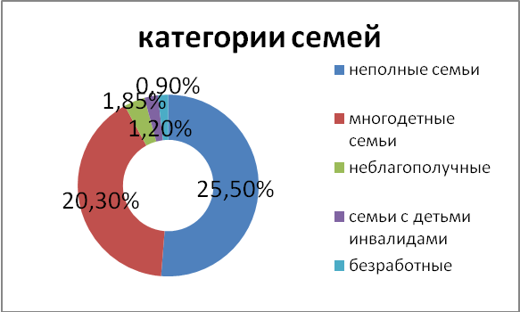
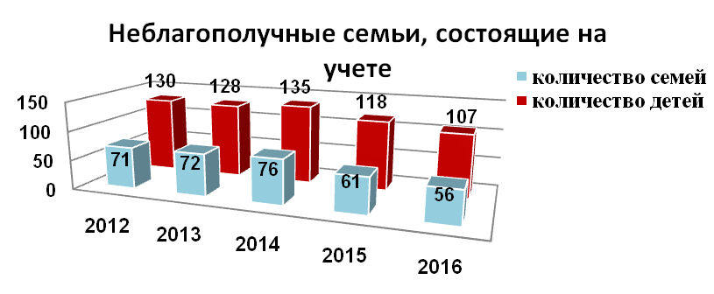
Диагностика и мониторинг показывают, что к категории неблагополучных семей в основном относятся семьи, в которых родители не занимаются воспитанием детей и злоупотребляют спиртными напитками.
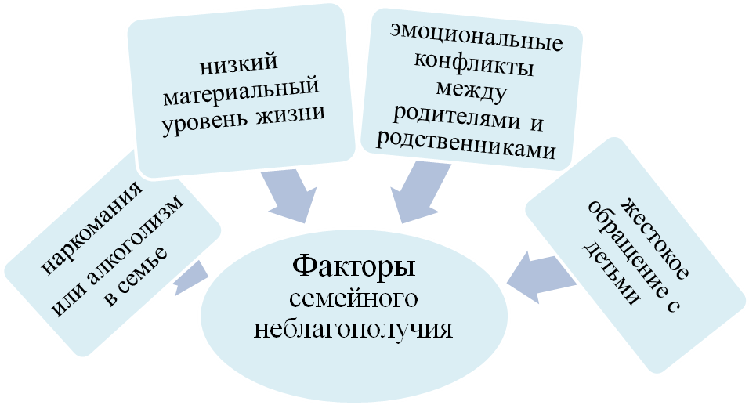

Большое внимание уделяется проведению профилактической работе с
семьями и детьми находящимися в социально-опасном положении.

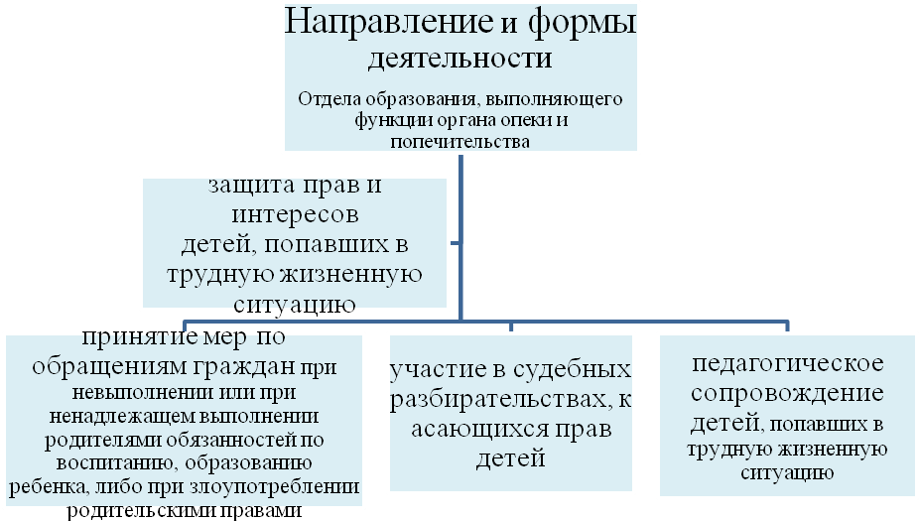

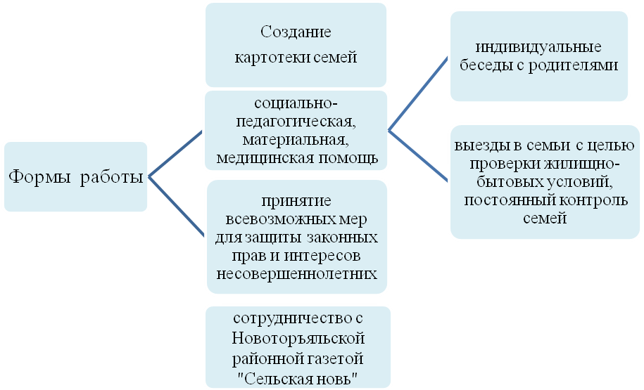
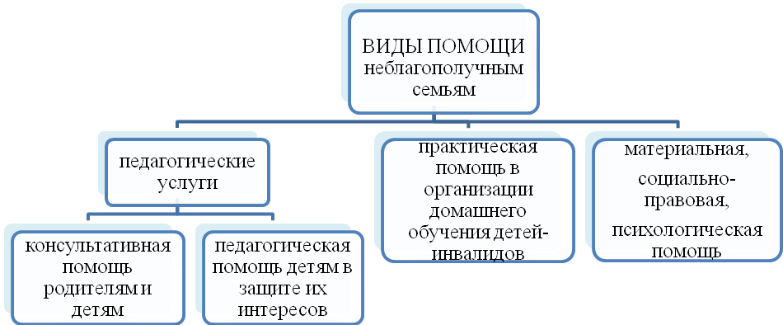
В целях повышения эффективности работы органа опеки и попечительства, осуществляется межведомственное взаимодействие с КДНиЗП, ОП № 10 по Новоторъяльскому муниципальному району, КЦСОН в Новоторъяльском районе, сельскими и городскими администрациями, образовательными и медицинскими учреждениями, прокуратурой.
Строгий контроль, профилактическая работа помогают сохранить семьи, следовательно, и родителей для детей. Но и количество родителей лишенных родительских прав имеет место быть. В 2016 году было выявлено 7 несовершеннолетних детей из категории «дети-сироты и дети, оставшиеся без попечения родителей», из них 2 детей – родители которых умерли, 5 детей – родители которых лишены родительских прав. Все дети устроены в семьи (100 %).
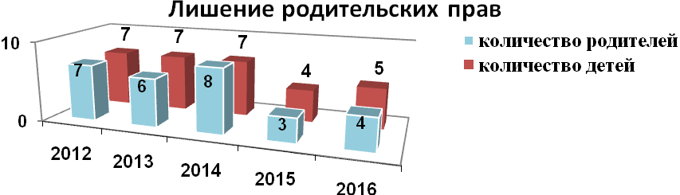
По состоянию на 01.07.2017 г. в Отделе образования состоит на учете 64 детей-сирот и детей, оставшихся без попечения родителей, из них 41 детей находятся в опекунских семьях и 23 – в приемных семьях. Из 64 детей-сирот и детей, оставшихся без попечения родителей 25 детей – круглые сироты, 39 – оставшиеся без попечения родителей, родители которых лишены родительских прав.
Выработаны общие подходы к решению проблемы социального сиротства, это, прежде всего:
1. Формирование и использование государственного банка данных о детях, оставшихся без попечения родителей.
2. Создание межведомственной системы профилактики социального сиротства.
3. Использование в работе банка данных о неблагополучных семьях, в которых воспитываются несовершеннолетние дети.
Несмотря на активную работу Отдела образования, выполняющего функции органа опеки и попечительства, количество несовершеннолетних детей, оказавшихся в трудной жизненной ситуации, нуждающихся в помощи государства, не уменьшается.
Развитие кадрового потенциала как основной путь обновления образования.
Основная задача-повышение качественного состава педагогических работников, обновление кадрового состава педагогических коллективов.
В ОУ района работает 168 педагогов, из них со стажем 30 лет и выше 25 % педагогов, выше 20 лет 39 % педагогов, со стажем выше 10 лет 11 % педагогов, со стажем от 3 до 10 лет 6 % педагогов, молодых педагогов 8 % педагогов.
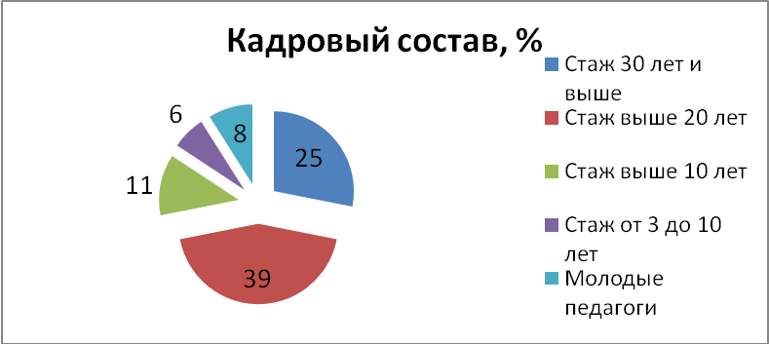
В решении проблемы обновления педагогических кадров работа была направлена на закрепление молодых специалистов в ОУ района. В 2016-2017 уче6ном году в ОУ района работало 14 молодых педагогов, прибыло 3 педагога. На сегодняшний день в школах района 12 молодых педагогов. Формы работы с молодыми педагогами: Школа молодого педагога, аттестация молодых педагогов, мотивирование педагогов на активное участие в методической работе района, республики, развитие наставничества. Самый большой состав молодых педагогов в следующих ОУ: МБОУ «Немдинская СОШ»-19%, МБОУ «Кузнецовская ООШ»-30%, в МБОУ «Токтарсолинская ООШ»-20%. Основные проблемы молодых педагогов в начале профессионального пути:
- Недостаточное знание программного материала.
- Разработка учебно-тематических планов.
- Разработка поурочных планов, технологических карт уроков.
Но молодые педагоги в школах района очень активные, трудолюбивые, ответственные, установили контакты с детьми, много делают для своего профессионального роста. Активно участвуют в работе Школы молодого педагога. Большую методическую, консультативную работу в профессиональном становлении молодых педагогов проводят наставники
1.Веденкина Лидия Николаевна, заместитель директора МБОУ «Кузнецовская ООШ».
2.Михеева Евгения Ивановна, учитель математики МБОУ «Немдинская СОШ».
3.Рыбакова Алевтина Геннадьевна, учитель русского языка и литературы МБОУ «Токтарсолинская ООШ»
4. Киткаева Эльвира Ивановна, учитель русского языка и литературы МБОУ «Староторъяльская СОШ». В конце учебного года все молодые учителя устранили проблемы, наметился рост профессионализма.
Выводы: В ОУ района наблюдается старение кадров. 25% педагогов со стажем выше 30 лет, 14% педагогов имеют стаж работы от 1до 10 лет.
Работа по совершенствованию профессионального мастерства педагогов была направлена на овладение базовыми технологиями стандартов второго поколения:
1.Информационно-коммуникационные технологии.
2.Технологии, основанные на создании учебной ситуации.
3.Технологии, основанные на реализации проектной деятельности.
4.Технологии, основанные на уровневой дифференциации обучения.
5.Активными формами обучения, внедрения развивающих программ обучения в условиях введения ФГОС ООО.
В реализации ФГОС перед учителем стоит основная задача - способствовать развитию каждой личности. Педагоги образовательных учреждений района активно изучали и реализовывали программу развития УУД обучающихся, находились в поиске эффективных форм оценивания учебных достижений обучающихся. Развитие профессионального мастерства проходило через курсовую подготовку. По различным модулям курсовой подготовки прошли обучение 27 педагогов. Большое количество педагогов прошло курсы повышения квалификации по проблемам «Современный урок», «Современные образовательные технологии», «Исследовательская работа обучающихся», «Оценка учебных достижений обучающихся»
В 2016-2017 учебном году большое внимание уделялось развитию управленческой компетентности администраций ОУ. 12 руководителей образовательных учреждений прошли курсы переподготовки «Менеджмент в образовании». Заместители директоров по УВР прошли курсы «Управление образовательной организацией».
Вывод: Управленческие кадры, педагоги ОУ района активно работают над овладением современных подходов к образованию, управлению образовательной организацией.
Большое значение в развитии профессионального мастерства педагогов имеет система муниципальной методической службы. В районных методических объединениях, Школе управления, Школе завуча, Школе молодого педагога была представлена возможность изучить вопросы, представить опыт работы по проблемам. Следует отметить, что спектр изученных и реализуемых технологий образования, современных форм и методов широк. Самым важным в работе педагогов является практикоориентированное, социальной направленности образование по развитию личности школьников. 60 % педагогов эффективно используют в работе активные формы обучения: коллективные способы обучения, проблемные методы обучения, развитие критического мышления. В целом в системе образования активно реализуются развивающие системы образования.
Творчески работающий педагог чувствует развитие, совершенствование в ситуации возможной для обобщения и распространения опыта работы. Активно в данном направлении в 2016-2017 учебном году работали МБОУ «Елембаевская ООШ», «Куанпамашская ООШ», «Кузнецовская ООШ», «Староторъяльская СОШ», «Новоторъяльская СОШ», «Пектубаевская СОШ», «Токтарсолинская ООШ». Каждый участник семинара, посетив уроки открытого просмотра, отметил эффективное использование педагогами активных, деятельностных форм и методов обучения.
Особое место в совершенствовании работы педагогов занимает работа по анализу опыта своей работы, его обобщения и представления коллегам.
Формы работы: это и показ уроков, презентации, исследовательские работы, итоги реализации проектов, выступления на научно-практических конференциях, печатно-издательская деятельность. Активно работают в данном направлении: Богданова З.Ф., учитель истории МБОУ «Куанпамашская ООШ». Мамаева С.В., заместитель директора по УВР МБОУ «Староторъяльская СОШ», «Иванова А.Г, учитель истории МБОУ «Куанпамашская ООШ», Чемекова Г.Н, учитель химии и биологии МБОУ «Немдинская СОШ», Петухова Е.Е, учитель марийского (госуд) языка МБОУ «Елембаевская СОШ». Сазонова Т.Р., учитель русского языка и литературы МБОУ «Новоторъяльская СОШ», Полякова Л.И., заместитель директора по УВР Токтарсолинской ООШ, Пауткина Лидия Борисовна, учитель марийского государственного языка МБОУ «Пектубаевская СОШ». Педагоги района активно включились в работу по обновлению форм, методов и содержания образования.
Важным условием обеспечения реализации основных образовательных программ начального общего и основного общего образования в рамках ФГОС является финансовая и материально- техническая составляющая. Для этих целей за счет федерального, регионального и местного бюджетов за три года выделено и реализовано более миллионов рублей, в том числе: ////
Для дальнейшего эффективного развития муниципальной системы
образования, системных изменений, направленных на развитие личности ребенка необходимо решить следующие задачи:

-обеспечение доступного и качественного дошкольного, общего, дополнительного и профессионального образования как института социального развития;
-развитие кадрового потенциала;
-создание современных условий обучения, включающих внедрение современных стандартов общего образования, обновление содержания, технологий и материальной среды образования, в том числе развитие информационных технологий;
-развитие системы оценки качества образования и востребованности образовательных услуг на основе принципов открытости, объективности, прозрачности, общественно-профессионального участия;
-создание условий для самореализации и гражданской идентификации детей и молодежи Новоторъяльского района, предусматривающих развитие системы выявления, сопровождения и поддержки талантливых детей и молодежи;
-развитие интегрированного и инклюзивного образования для обучающихся, воспитанников с ограниченными возможностями здоровья, организация обучения детей-инвалидов с использованием дистанционных образовательных технологий;
-государственная поддержка обучения и развития детей-сирот, детей оставшихся без попечения родителей.

Подводя итог, хочу подчеркнуть, что целью нашей с вами работы остается дальнейшее развитие системы образования через развитие личности каждого обучающегося. В образовательных учреждениях района созданы оптимальные условия для нормального функционирования и качественного оказания образовательных услуг.
Уважаемые педагоги! Благодарю всех работников системы образования за плодотворную совместную работу. Впереди у нас новые горизонты, мы их обязательно достигнем, ведь у нас сплоченная команда единомышленников, поддержка руководства и главное – неравнодушные, творческие и квалифицированные педагоги.
Пусть новый учебный год будет интересным, насыщенным событиями, полным побед и свершений. С праздником!
В 2016-2017 учебном году в целях оказания качественной образовательной услуги, эффективного использования кадровых ресурсов проведена оптимизация сети учреждений образования: Староторъяльский детский сад «Пеледыш» присоединён к Староторъяльской средней школе, из 2-х учреждений дополнительного образования образован Центр дополнительного образования. Эти мероприятия позволят обеспечить преемственность дошкольного и школьного образования, реализовать единую линию развития ребёнка, создать условия для обмена педагогическим опытом.
В рамках выполнения майских указов Президента Российской Федерации осуществляется поэтапное повышение размера заработной платы. Средняя зарплата педагогических работников общеобразовательных учреждений за 1 полугодие 2017 года составляет 17 825 руб., дошкольных образовательных учреждений 14738 руб., дополнительного образования 15603 руб. Средняя заработная плата выполняется в полном объеме доведённого норматива для муниципальных образовательных учреждений муниципального образования «Новоторъяльский муниципальный район».
Рост уровня заработной платы должен работать на повышение престижа учительской профессии.
В районе ликвидирована очерёдность в детские сады. Доступность дошкольного образования для детей от 3-х лет до 7-и лет обеспечена на 100 %.
Успешно реализуется программа по обеспечению жильём детей-сирот и детей, оставшихся без попечения родителей. С 2010 года 20 детей получили жильё, на очереди ещё более 65 детей-сирот.
С 2006 года 135 семей улучшили жилищные условия на сумму 60,0 млн.руб. (в очереди 139 семей).
Благодаря совместной работе, сегодня у учреждений образования нет задолженности по ГСМ. В течение учебного года не было проблем с подвозом обучающихся.
Сегодня хочется высказать слова благодарности за ответственное отношение к подготовке школ к новому учебному году. Серьёзно и творчески отнеслись к приёмке коллективы дошкольных учреждений. Особенно хочется выделить такие образовательные учреждения, как Староторъяльская СОШ (директор Ельмекеев Иван Николаевич), Куанпамашская ООШ (директор Маркова Людмила Владимировна), Кузнецовская ООШ (директор Егошина Татьяна Изосимовна), Токтарсолинская ООШ (директор Садовина Галина Валерьевна), Немдинский детский сад (заведующий Сидоркина Эльвира Валентиновна), Новоторъяльские детские сады «Солнышко» и «Теремок» (заведующие Лошакова Галина Николаевна и Бастракова Ольга Вадимовна), Большелумарский детский сад (Никифорова Раисия Васильевна), Ошканерский детский сад (Ягодарова Алевтина Алексеевна), Тушнурский детский сад (Федотова Роза Александровна), Пектубаевский детский сад (Соколова Светлана Валентиновна).

